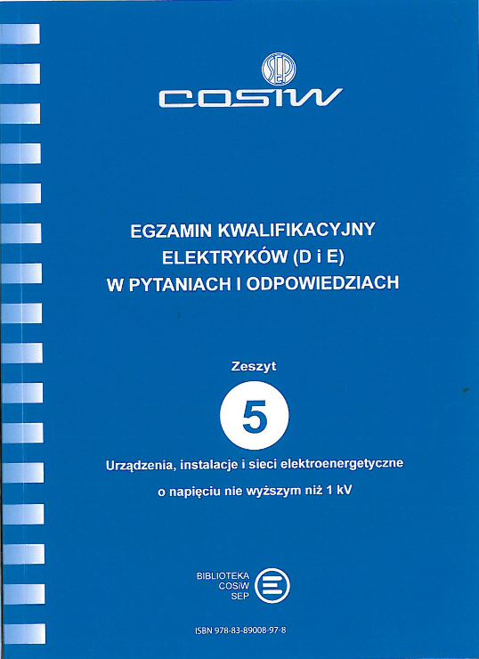

EGZAMIN KWALIFIKACYJNY ELEKTRYKÓW (D i E)
W PYTANIACH I ODPOWIEDZIACH

Urządzenia, instalacje i sieci elektroenergetyczne
o napięciu nie wyższym niż 1 kV

Cena 27,30 zł

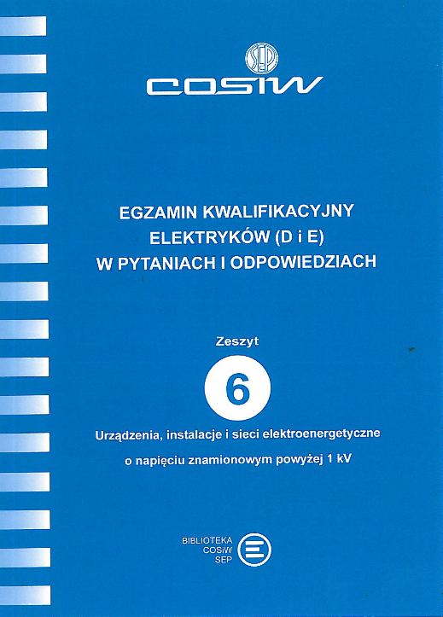

EGZAMIN KWALIFIKACYJNY ELEKTRYKÓW (D i E)
W PYTANIACH I ODPOWIEDZIACH

Urządzenia, instalacje i sieci elektroenergetyczne
o napięciu znamionowym powyżej 1 kV

Cena 27,30 zł

